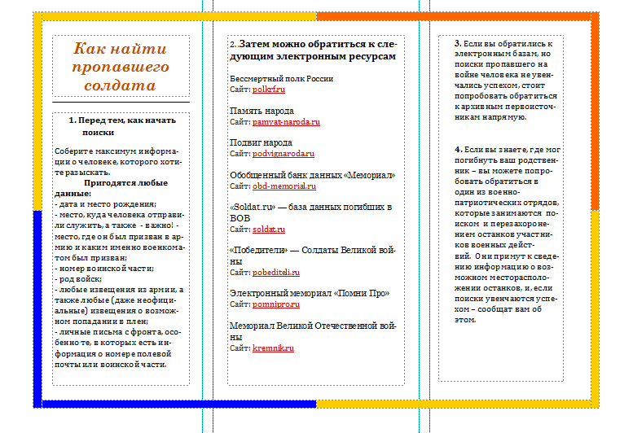

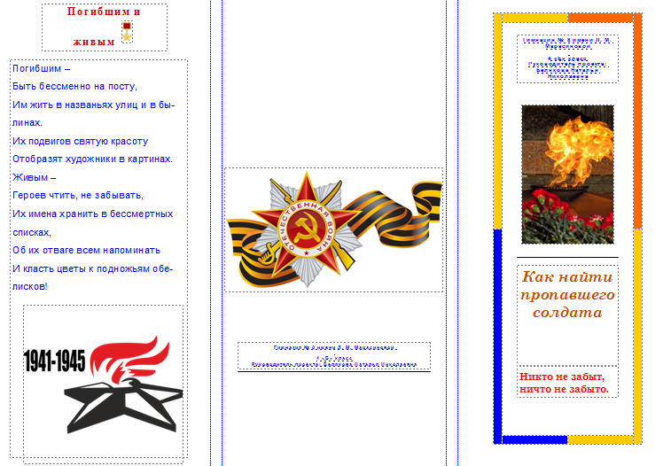

МОУ гимназия № 8 им. Л. М. Марасиновой

Руководитель проекта:   
Белякова Наталья Николаевна

МОУ гимназия № 8   
им. Л. М. Марасиновой

Руководитель проекта: Белякова Наталья Николаевна